http://challenge01.root-me.org/web-serveur/ch9/
On nous donne comme indice que c’est de l’injection SQL. C’est un type d’attaque souvent utilisé sur les pages de login et de mot de passe. Il est assez facile de savoir quand il est possible d’utiliser cette attaque :
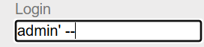
On commence avec une première attaque d’injection. Il faut s’imaginer que ce que l’on écrit dans l’input est repris tel quel dans le code. Le caractère ' permet de fermer l’argument, et -- permet de mettre la suite en commentaire.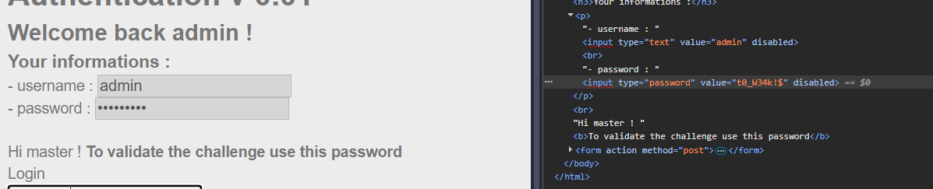
On peut éviter les injections SQL, par exemple, en utilisant des requêtes préparées et en validant les entrées utilisateur.

